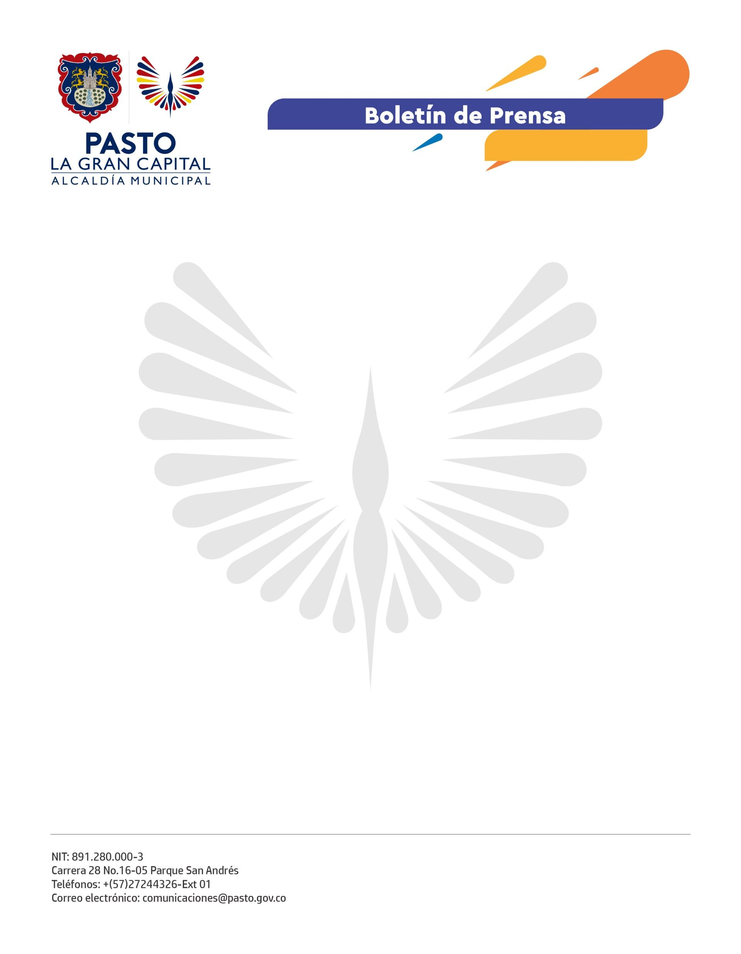
No. 582
7 de noviembre 2021

NUEVE ASOCIACIONES PRODUCTIVAS DEL CORREGIMIENTO DE GUALMATÁN SON CAPACITADAS EN MANIPULACIÓN DE ALIMENTOS
Enfocados en la participación de la comunidad en el Festival del Cuy, la Alcaldía de Pasto, a través de la Secretaría de Agricultura, inició un ciclo de capacitaciones en buenas prácticas para la manipulación de alimentos, que beneficia principalmente a las asociaciones productivas del municipio y sus usuarios.

“La invitación por parte de la Secretaría de Agricultura fue a las asociaciones para la capacitación en manipulación de alimentos, con el objetivo de brindar todo el cuidado a estos cuando participemos en eventos, tanto en la manipulación de verduras como en productos transformados para que nuestros usuarios tengan la confianza que tenemos los debidos cuidados”, manifestó una de las participantes del evento e integrante de la Minga Gualmatán, Rocío Rivera Maigual.

Un total de 47 personas, pertenecientes a las asociaciones productivas Minga Gualmatán, Fuerza del Campo, Nuevo Amanecer, Horticampo, Districampo, Manos del Campo, Coopsur, Guadalupana y Corazón de Jesús, fueron capacitadas en el corregimiento de Gualmatán en competencias para la manipulación de alimentos, temperatura y generación de conciencia sobre la inocuidad alimentaria, que es la garantía de que un producto no tendrá efectos negativos en el consumidor. De esta manera se propician espacios para el conocimiento en temáticas que son aplicables en diferentes ámbitos.

El secretario de Agricultura, Miguel Eduardo Benavides afirmó: “Uno de los componentes que tiene que ver con el Carnaval del Cuy es hacer la trazabilidad de la parte gastronómica que se inicia con la inscripción de todas las asociaciones que están dedicadas y conformadas, en su gran mayoría, por mujeres, para trabajar en la parte de la inocuidad de los alimentos, que se trata de vender a los propios y visitantes un alimento de la mejor calidad sanitaria”.

Estas capacitaciones en manipulación de alimentos están enfocadas en la prevención de enfermedades de transmisión alimentaria y en brindar herramientas para que las asociaciones participen del Festival del Cuy con una certificación de calidad en el manejo de alimentos seguros como parte de la reactivación económica del Municipio de Pasto.

